广告道闸产品技术说明书

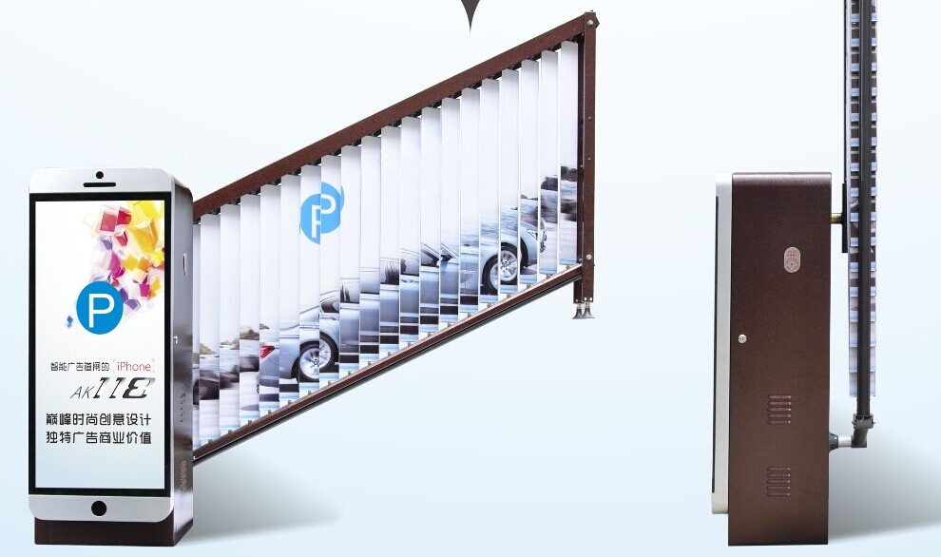

KL-D309道闸

尊敬的用户：

您好!

非常感谢您选择了我公司为您精心制造的新型广告道闸,使我们有机会为你提供服务。为充分发挥本产品的优良性能，请您在使用之前详细阅读本手册。

本手册的主要内容，包括该产品的主要性能优势，产品规格及其结构参数，控制部分的接口说明，现场安装调试说明，以及产品的配件清单等，通阅读本手册，可让您更加清楚的了解本产品的构造特点，使用要求及其注意事项，以确保道闸的安全使用，延长使用寿命。同时，本手册还特别的详细的介绍了，产品在安装使用过程中可能出现的问题，详细分析了出现问题的原因，并提供了相应的解决方案，解除您在使用本产品的过程中一些困扰。除此之外，我们还在手册中为您详细介绍了我公司其他系列产品的规格和结构参数，为您的使用提供一个更加方便的参考选择机会。

与此同时，我们也希望您在使用我们产品的过程中，能够为我们提出更好的建议，我们
将会为您提供专业化、全方位的服务。

最后，再次感谢您使用本公司为您精心制造的产品，并希望我们能有更多的机会为您提供服务！

产品性能

KL-D309广告道闸，是我公司经过精心设计并制作的一款能够适应现代“安全、稳定、高效、高质”管理的新一代的数字媒体道闸。目前，媒体的传播力与媒体的生活属性息息相关，越贴近生活者，越造福生活者，就越易受关注，道闸媒体正是我们为车主、社区百姓与广告主架设的信息桥梁。

其高标准、高质量、高集成化的特性，时尚潮流的外观形象，及其独特地颜色视觉魅力，也给人一种尊贵高雅、爽心悦目的感觉，使得与其搭配起来更加具有相得益彰的效果，是停车场，酒店，学校，花园别墅小区，企事业单位等场合的配套首选。

一．功能特点
1）机箱结实耐用、防水，可适用户外环境下使用。
2) 外形简洁大方，拥有最好视角的广告灯箱与翻板广告位。翻板可拆卸，易换画面，操作简单。
3) 广告灯箱和翻板广告装配有LED灯带，采用白天关灯，夜间开灯，可调时间段控制，节能省电。
4）集光、电、机械控制于一体，操作灵活、方便，使用安全、可靠。
5）多种控制方式，可供用户选择，既可用外接控制盒按钮实行对道闸升、降、防风、停的手动控制，也可选择遥控装置，对道闸的运行进行远距离控制。
6）采用多重保护措施（防风保护、电机热保护、抗电涌保护、抗雷击保护等），使道闸运行的安全性和可靠性得到极大地提高。
7）除通用接口外，本系统增加了空气压力波等其他保护性设备，从而使系统有防砸车砸人等功能。
8）与选配的车辆检测器使用，可使其具“有车过后自动落杆”和“落杆有车自动抬杆”等功能，从而可使闸机具有自动关闸和完善的防砸车功能。
9）具有开优先功能，从而可有效的提高车辆通过通道效率。
10）系统对外采用标准的电气接口，可方便的与用户选配的其它系统相挂接。
11）各运动部件均已调整到最佳运动和平衡状态，故本机性能稳定，运行平稳，噪音小，使用寿命长。

二．技术参数
工作电压 220V+10%/50HZ
电机功率 140W-200W
使用环境温度 -30℃～100℃
相对湿度 ≤95%
道闸杆长度 可依现场实际情况定制
广告翻板块数（块） 由杆长而定
广告翻板尺寸 100mm×830mm
灯箱画面尺寸 375mm×930mm
LED灯带电源 16.7A, 200W
抬杆后的高度 由杆长而定
抬杆时间 一般为6S （特殊要求可定制）
上横梁中心高度 1050mm
遥控距离 ≤30m
输入接口 +12V电平信号或大于100ms的脉冲信号；驱动电流小于10mA
通信接口 RS485电气标准
外观尺寸 460mm×260mm×1190mm

三.安全特性

●遇阻反弹（压力电波防砸）：闸杆在下落过程中，若遇到外力阻挡后，便会自动起杆，减免因失误带来的损伤；
●地感防砸：闸杆在下落过程中，如接收到地感信号后，便会自动起杆，触发期间不落杆，待地感信号恢复后，闸杆自动下落，确保安全；
●开优先防砸：闸杆在下落过程中，若遇紧急情况，无论是在开闸或关闸运行状态，只要接收到开闸信号，闸杆便会执行开闸动作；
●防砸胶条防砸：闸杆上配带有橡胶胶条，可以减轻因为意外而造成的损失。

产品参数及其接线说明

- 规格参数
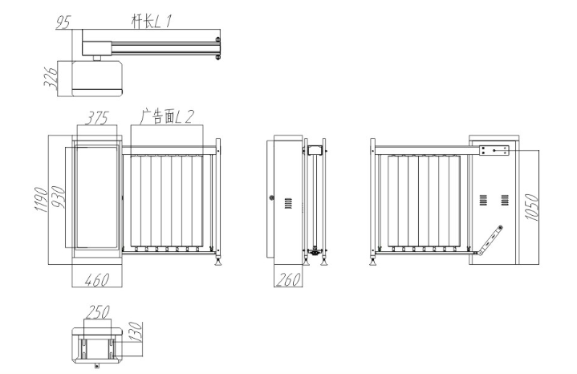

二.接线说明
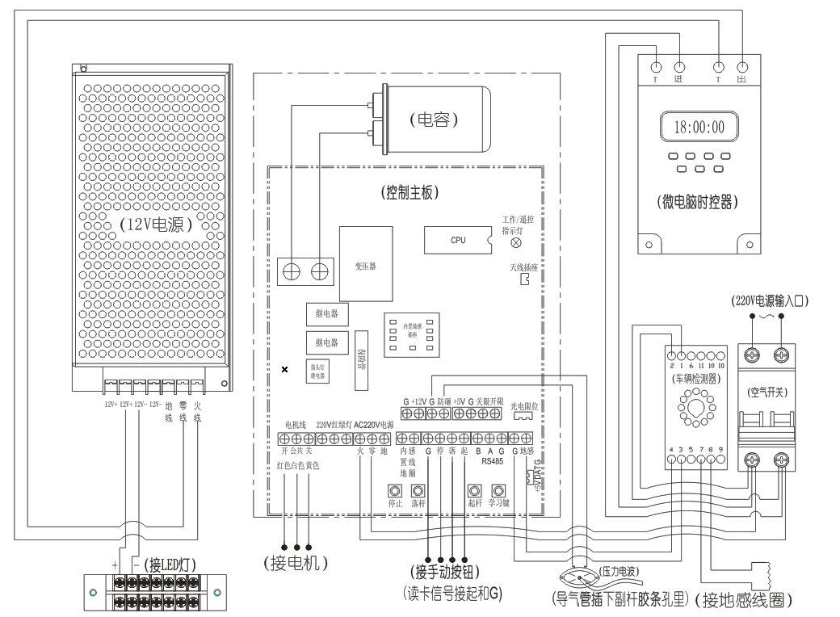
控制板接线图（右向）

使用与维护说明

一．使用说明
● 使用前必须检查电源电压是否与本产品相符,即220V±10%,为了考虑到有些地区存在欠压现象,电压低至180V时仍保持可靠的工作性能。
● 当需要打开闸杆时,按一下控制器或遥控器上的“起杆”键,此时闸杆会自动起杆,到位后自动停止。
● 当需要关闭闸杆时,按一下控制器或遥控器上的“落杆”键,此时闸杆会自动落杆,到位后自动停止。
● 在落杆过程中，如遇有车辆及行人通过可按“起杆”键，闸杆会马上往起杆方向运行，或按“停止”键,闸杆会中断运行。(注:在正常运行时请不要按“停止”键)
● 停电时若闸杆处于水平状态；可将道闸机箱门打开，用摇手将杆抬起。来电后，直接按“落杆”键，闸杆会自动落杆,恢复正常使用。

二．维护说明
● 应经常用柔软的细布，擦除机箱表面的灰尘，油污，保持机箱表面的清洁。
● 定期检查控制板的接线部位是否有松动，接触不良等，保持控制设备处于通风干燥的地方，切勿水洗和浸水，以确保其性能的稳定,提高产品使用寿命。
● 定期检查闸机各连接部位和运动部位的连接情况，对松动的紧固件进行紧固。
● 定期检查平衡弹簧，确保弹簧无断裂或者裂纹的现象。
● 定期检查减速器是否有漏油等不良的现象。
● 定期检查系统保护地连接情况，确保系统保护地接触可靠。

产品质量保修卡
客户名称 |  | 电 话
客户地址
购买日期 |  | 产品型号
1、本卡必须填写完整,在加盖销售商印章后即生效;
2、本产品一年内免费保修,保修期满终身维修,只收取材料费;
3、违反本产品说明书使用或自行拆机,不属质保范围；遥控器、闸杆及手动按钮不属保修范围。

